HOTTINGER BALDWIN MESSTECHNIK GmbH HBP
HBM Výhradní zastoupení pro ČR a SR měříCÍ t6ChnÍk&

Potvrzení objednávky č. 0019550201
Dodavatel

HBP méficí technika s.r.o. Modřanská 2096/6a
143 00 Praha 4

iČ: 28894260, DIČ; CZ28894260

Číslo dokladu: 2AK-2019-03a2
Datum vystaveni: 26.3.2019

(uvádéjte v komunikaci)

_Qddératai:_
Ústav geoníky AV ČR, v.v.i.
Shjdentská 1768
708 00 OSTRAVA - PORUBÁ

Kontakt: TeUFax: E-mall: Internet:
PefWasgesllan
602808727. 549241852 petr@hbm.cz www.hbm.cz,www.hottinger.sk

Bankovní sooieni

Vaia oAPdnávka:
Ze dne:
0019SS0201
20.Í2019
Banka: Raíffeisenbank a.s.
Číslo účtu: 4207897001 / 5500

Nabídka PHT.ZOf 94W79

pol. kódpnxiuktu
popis
množství jednotková cena sleva cena po slevě položka celkem

001 1-RY91‘10ň20

10 bal

6 507.00 K£

5% 6181,65 Kč 61 816,50 Kč

Tenzometry pro uníverzálni použití - růžice 0*/45*/*90‘ s překrýv^lcimi se mfížkamt délky lOnm, jmenovitý odpor 120Ohmů, t^)k)tní samokompenzace pro fentickou ocel, měděné niklováf)é vývody délky cca 30mm, 5 kusů v balení
předpokládaný dodací termín; 3 4.2019

002 UX280

1 bal 4 320,00 Kč
0% 4 320,00 Kč 4 320,00 Kč

Dvousk^ové lepidlo pro tenzometrii, teplobií rozsah ' k) 200*C (280*C) vytvrziqící i ph normďní teplotě [6 dvojitých balíčků po lOg] PředpcAládaný dodací termín: 3.4 2019

Součet bnjtto: Součet slev; Součet netto: Součet DPH;
Zaokrouhlení: Celkem k úhradě:

69 390,00 Kč

-3 253,50 Kč

66 136,50 Kč

13 888,66 Kč

-0,16 Kč
80 025,00 Kč

Zasíláme Vám potvrzení o příjmu Vaší objednávky.

Dodávka se řídí Všeobeoiýml obchodními podmínkí imi HBP měřicí teďtnika s.r.o. (VOP) a zák. č. 89/2012 Sb. NOZ. Dodávka bude realizována jen za i^edpokladu vyloučení připi dných dodacích, nákupních nebo obchodních podmínek dle návrhu objednatele. VOP jsou dostupné na www.hbm.cz. n< bo Vám je zašleme.
Zrušení objednávt^ je možné jen oproti storno pople tku 15% z pořizovací ceny. položky označené K-xx není možné stornovat
v žádném případě.
Komunikujte prosím s výše uvedenou kontaktní oso^u.

HBP měřicí technika s.r.o.

Strana 1/1

HBP měřicí technika s.r.o.

Fimna zapsán: v obchodním rejstříku u Městského soudu

Pobočka Brno

Modřanská 2096/8a, 143 00, Praha 4
Tel.: +420 224 921 861,224 912 437
v Praze oddil C IČO: 2889426C
vložka 151580. den zápisu 13 května 2009
DIČ/M'wst.lD.-Nr/VATNr.: CZ28894260
Technická 2896/2. 616 69. Brno 16
Tel.: +420 541 214 625. 541 142 806

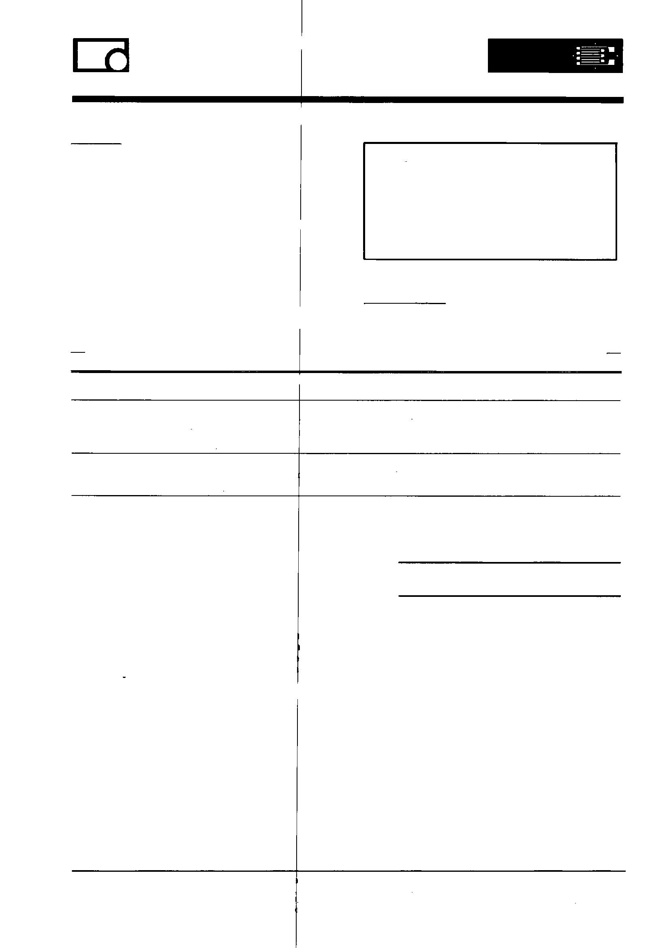Fax; +420 224 913 657
Iniem (1: -ívvvAr.hbm.cz - '.vw'(V.hottinoer.sk
Fax: +420 549 241 852

